
Materia: Geografía
Profesor: Albornoz Roberto, Julian
Año: 3 año B
Fecha: 13-06-2026
Bibliografía: Geografía 3. La Conformación del espacio geográfico argentino y su situación actual. Editorial Puerto de Palos.

Trabajo Práctico N° 32
Repaso del 2°trimestre
Unidad 3

- Cuántas montañas, mesetas y llanuras hay en nuestro país. Nombrarlas e identificarlas en el mapa físico político.
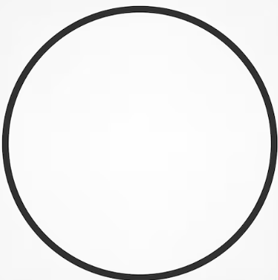
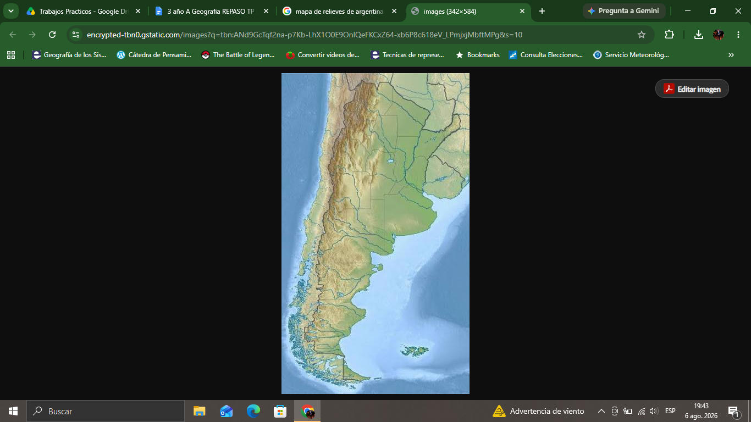
Montañas:
1-
2-
3-
4-
5-
6-
7-
8-

Mesetas:
9-
10-
11-

Llanuras:
12-
13-
14-

- Completa el siguiente cuadro de los relieves de Argentina.

Relieve | Ubicación | Características
Cordillera Oriental
Sierras pampeanas
La puna
Meseta misionera
LLanura Chaqueña
LLanura Pampeana

- Elabora un cuadro conceptual (esquema) del acuífero Guaraní.
- ¿Qué cuencas podemos encontrar en Argentina? Desarrolle cada una.
- En el mapa nombra los rios mas importantes de Argentina

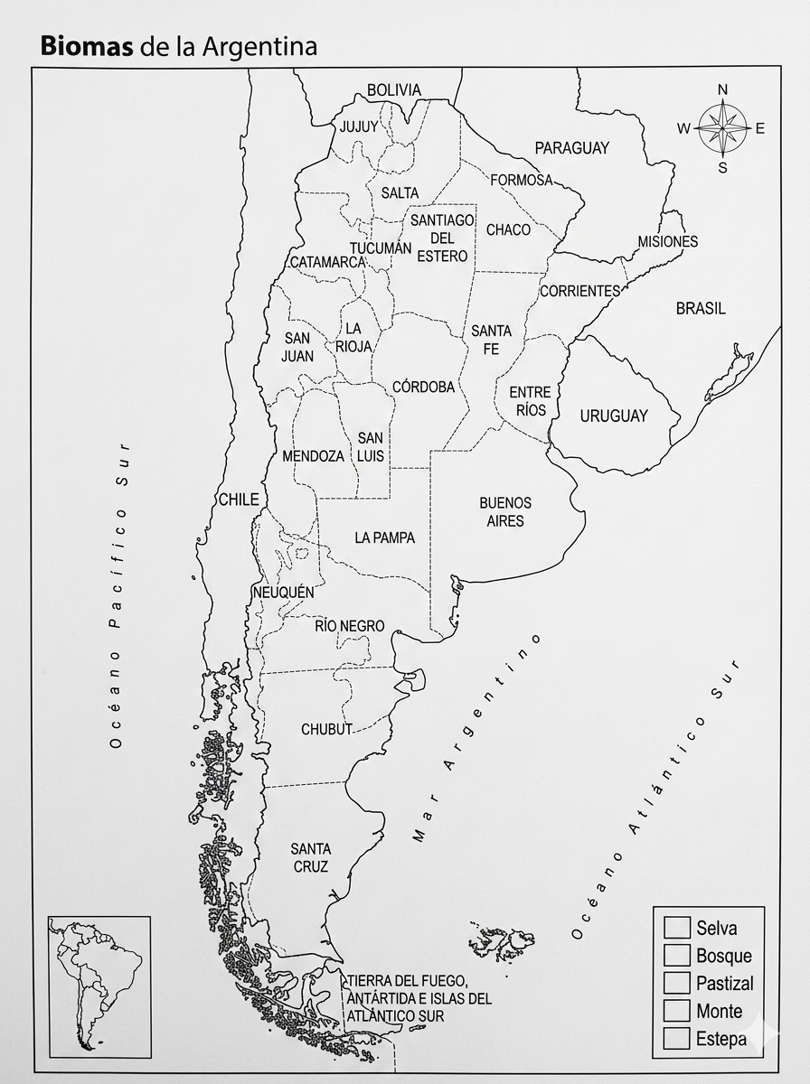

- Explique los tipos de climas y nombra sus subtipos

- Lee las siguientes adivinanzas e identifica el tipo de viento. Luego ubicarlos en el mapa.
Llegó desde el sudoeste con nubes negras al pasar. Traigo tormentas y aire fresco luego el sol vuelve a aparecer.
Vengo del sudeste con mucha humedad, durante varios dias hago llover sin parar. En el rio de la Plata puedo inundar
Nací junto a la cordillera, soy caliente, seco y veloz, Levantó polvo en el camino y deshidratar el cultivo feroz.

- Con color identifica los biomas en el mapa y explica cada uno
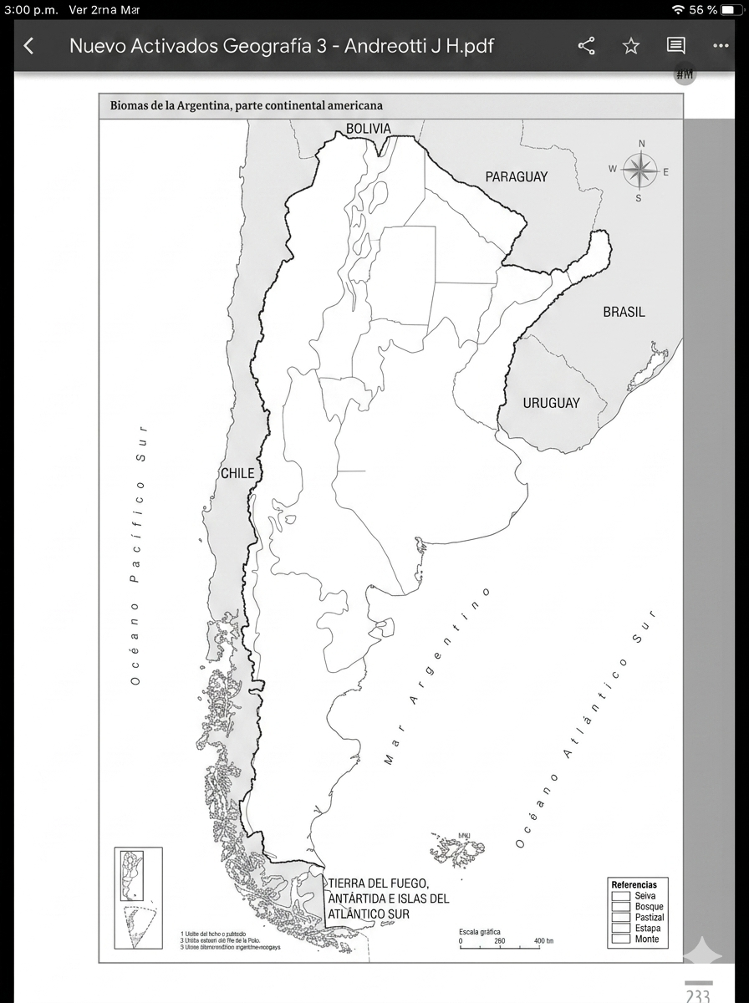

8.¿ Que es un Recurso Natural? Completa el siguiente crucigrama con los tipos de recursos y definirlos cada uno.

R

E

C

U

R

S

O

S
________________________________

________________________________
________________________________

________________________________

________________________________

9. Las siguientes imágenes muestran el ciclo de actividades . ORDENALAS, DEFINIRLAS Y DESARROLLEN cada una:


